En la página del aquiles no están cargando los estudios
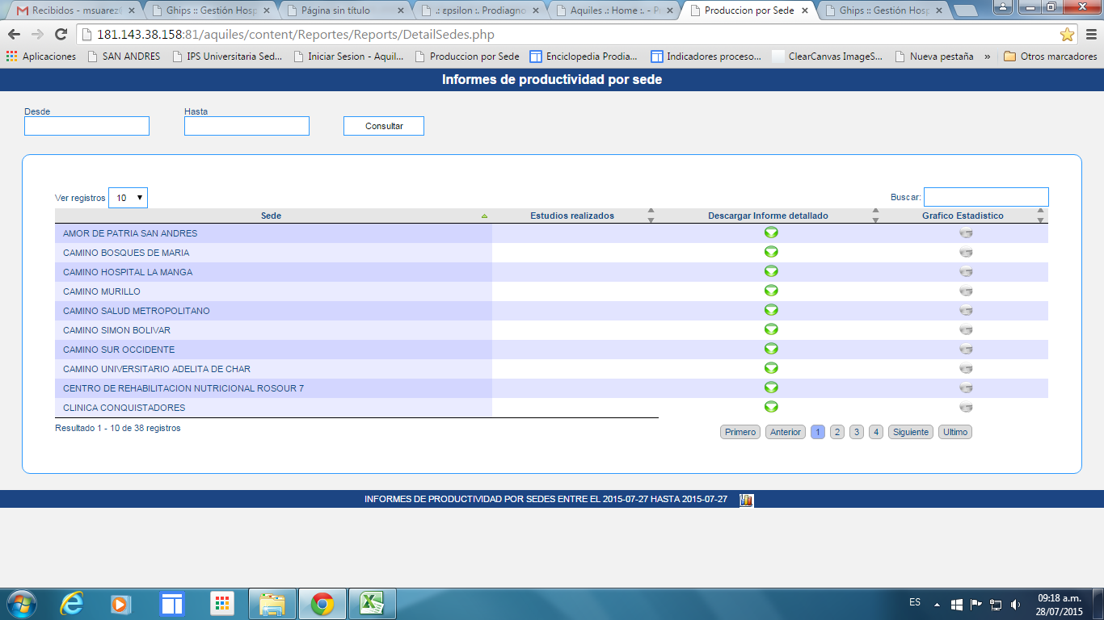

Así parece el archivo que descarga
